## Итоговое сочинение (изложение)

Итоговое сочинение (изложение) в 2023-2024 учебном году планируется проводить в соответствии с Порядком проведения ГИА:  
- в первую среду декабря **(6 декабря 2023 года);**  
- в дополнительные сроки: в первую среду февраля **(7 февраля 2024 года)**и вторую среду апреля (**10 апреля 2024 года).**  
Написать сочинение в дополнительные сроки смогут выпускники, получившие за сочинение «незачет», либо пропустившие его написание в основной срок по уважительной причине, подтвержденной документально.

**Сроки подачи заявления для участия в итоговом сочинении (изложении) в 2023-2024 учебном году**  
Для участия в итоговом сочинении (изложении) участники подают заявление не позднее чем за две недели до начала проведения итогового сочинения (изложения):  
**для участия 06.12.2023 – до 22.11.2023;**

**для участия 07.02.2024 – до 24.01.2024;**

**для участия 10.04.2024 – до 27.03.2024.**

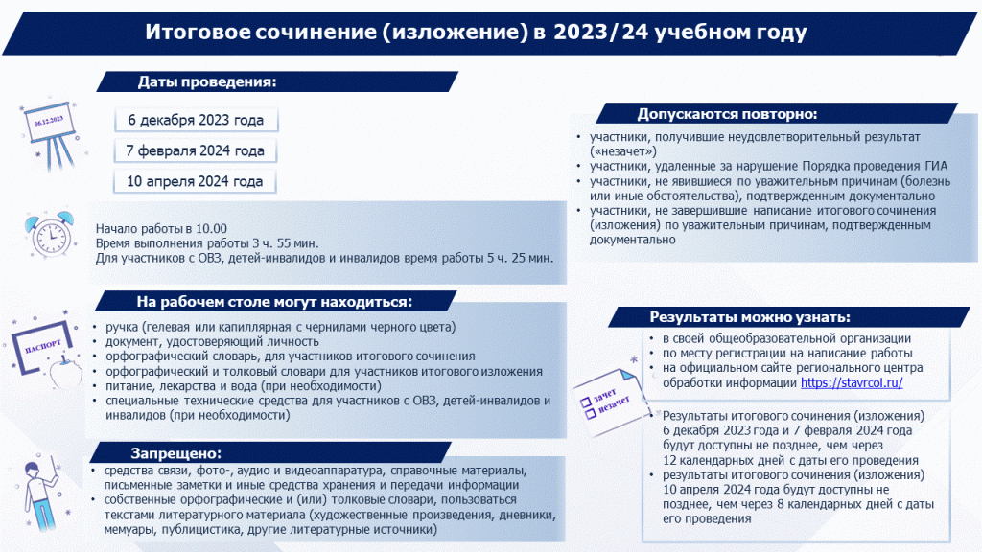



* В 2023/24 учебном году комплекты тем итогового сочинения будут формироваться из ежегодно пополняемого закрытого банка тем итогового сочинения. Комплекты будут содержать как темы, которые использовались в прошлые годы, так и новые темы, разработанные в 2022 и 2023 гг.  
  По согласованию с Советом по вопросам проведения итогового сочинения в раздел 3 «Природа и культура в жизни человека» добавлен новый подраздел «Язык и языковая личность». В связи с этим уточнен комментарий к разделу.  
  Открытый банк итогового изложения пополнен новыми текстами.  
  Порядок и процедура проведения итогового сочинения (изложения), критерии их оценивания в новом учебном году не меняются.  
  [**ФГБНУ «ФИПИ» опубликованы следующие материалы**](https://fipi.ru/itogovoe-sochinenie) [](https://fipi.ru/itogovoe-sochinenie)  
  На сайте ФГБНУ «ФИПИ» опубликованы следующие материалы:  
  [1. Структура закрытого банка тем итогового сочинения](https://doc.fipi.ru/itogovoe-sochinenie/01_Struktura_banka_tem_sochineniy.pdf) (уточнена)  
  [2. Комментарии к разделам закрытого банка тем итогового сочинения](https://doc.fipi.ru/itogovoe-sochinenie/02_Kommentarii_k_razdelam_banka_tem_sochineniy_2023.pdf) (уточнены)  
  [3. Образец комплекта тем 2023/24 учебного года](https://doc.fipi.ru/itogovoe-sochinenie/03_Obrazec_komplekta_tem_2023_24.pdf) (обновлен)  
  [4. Критерии оценивания итогового сочинения (изложения)](https://doc.fipi.ru/itogovoe-sochinenie/04_Kriterii_it_soch.pdf) (без изменений)

[**Письмо Рособрнадзора № 04-303 от 21.09.2023 о направлении методических документов, рекомендуемых при организации и проведении итогового сочинения (изложения) в 2023/24 учебном году**](https://doc.fipi.ru/itogovoe-sochinenie/RON_04-303_21.09.2023.pdf)**:**

1. [Методические рекомендации по организации и проведению итогового сочинения (изложения) в 2023/24 учебном году](https://doc.fipi.ru/itogovoe-sochinenie/mr_organizacia_it_sochineniya_2023-24.pdf)
2. [Правила заполнения бланков итогового сочинения (изложения) в 2023/24 учебном году](https://doc.fipi.ru/itogovoe-sochinenie/pravila_zapolneniya_blankov_2023-24.pdf)
3. [Сборник отчетных форм для проведения итогового сочинения (изложения) в 2023/24 учебном году](https://doc.fipi.ru/itogovoe-sochinenie/Sbornik_otchetnyh_form_2023-2024.xls)